ФЕДЕРАЛЬНОЕ АГЕНТСТВО ПО ОБРАЗОВАНИЮ

НОВОСИБИРСКИЙ ГОСУДАРСТВЕННЫЙ УНИВЕРСИТЕТ
ЭКОНОМИКИ И УПРАВЛЕНИЯ

Кафедра Экономической Информатики

Рег. № 10105
02.11.2009

МЕТОДИЧЕСКИЕ УКАЗАНИЯ
ПО ВЫПОЛНЕНИЮ КОНТРОЛЬНОЙ РАБОТЫ
ПО ДИСЦИПЛИНЕ
«ИНФОРМАЦИОННЫЕ СИСТЕМЫ В ЭКОНОМИКЕ»

для специальности 080105 «Финансы и кредит»

Составитель:
заведующий кафедрой ЭИ, к.э.н., доцент Пашков П.М.

Новосибирск 2009
Контрольная работа по дисциплине «Информационные системы в экономике» является самостоятельной индивидуальной работой, обеспечивающей расширение и закрепление знаний по названной дисциплине и приобретение навыков работы с персональным компьютером. Контрольная работа необходима для правильной ориентации будущих специалистов в деятельности, связанной с использованием современных информационных технологий и информационных продуктов.
Настоящие методические указания разработаны в соответствие с Государственным образовательным стандартом, программой курса «Информационные системы в экономике» и типовыми требованиями к контрольным работам студентов. Они определяют задачи, основную тематику, объем, структуру и содержание контрольной работы, требования к ней, порядок выполнения, оформления и защиты.
Для выполнения контрольной работы необходимо знать основы работы с персональным компьютером и иметь навыки работы с табличным процессором Excel (в рамках курса «Информатика»), самостоятельно освоить методы финансовой математики и технику финансовых расчетов средствами функций табличного процессора Excel.

Цели и задачи контрольной работы. Основные требования к ее содержанию,
оформлению и защите
Основной целью выполнения контрольной работы является углубление и закрепление знаний по основным проблемам использования информационных технологий в практике финансового анализа. Реализация цели предполагает:
- знание основных принципов выполнения финансовых расчетов на компьютере;
- умение решать задачи финансовые анализа средствами табличного процессора Excel;
- наличие навыков работы с финансовыми функциями табличного процессора Excel для проведения процентных, рентных и инвестиционных расчетов.
Контрольная работа оформляется и предоставляется для проверки на кафедру «Экономической информатики» в напечатанной форме на стандартных листах формата А4. Работа должна быть скреплена. Титульный лист оформляется в соответствии со стандартом, установленным ИДО (ИЗО) НГАЭиУ. Обязательно указание номера (шифра) потока. Все страницы должны быть пронумерованы. Работа должна быть подписана автором.
Рекомендуется следующая структура контрольной работы: содержание; введение; теоретическая часть, практическая часть; список использованной литературы; приложения.
В содержании необходимо указать основные структурные части контрольной работы (разделы, главы и т.д.) и номера страниц в основном тексте работы, с которых начинаются эти части.
Во введении необходимо коротко показать роль и значение информационных технологий в практике финансовой деятельности предприятия. Объем введения должен составлять 1–2 страницы.
В рамках теоретической части контрольной работы предлагается провести анализ информационной системы (ИС) на примере своего предприятия. Примерный план этого раздела контрольной работы

- Краткая характеристика предприятия (вид деятельности, численность работающих, организация финансовой службы предприятия, основные направления финансового менеджмента, применяемые методы финансового анализа в процессе принятия финансовых решений)
- Функциональная структура информационной системы предприятия и финансовой подсистемы (из каких функциональных подсистем состоит ИС, связи между подсистемами, направление информационных потоков).
- Применяемые на предприятии автоматизированные средства поддержки управленческих решений в области финансов.
- Описание обеспечивающих подсистем ИС (для каждой из функциональных подсистем или для всего предприятия в целом): техническое, программное, информационное, организационное обеспечение.
- Характеристика средств безопасности в информационной системе.
- Достоинства, недостатки и перспективы развития ИС предприятия.
В случае отсутствия автоматизированной системы на предприятии, пункты 3-4 могут быть сформулированы следующим образом:
Требования к автоматизированной системе предприятия в разрезе обеспечивающих подсистем (техническое, программное, информационное, организационное обеспечение) и подсистеме управления финансами (направления автоматизации финансовой службы, функции автоматизированных систем управления финансами и поддержки принятия финансовых решений).
Теоретическая часть должна быть, по возможности, краткой, с использованием наглядного представления материала: схем, рисунков, таблиц. Рекомендуемый объем теоретической части может составлять 4 – 5 страниц.
Практическая часть работы должна содержать описание действий, выполняемых в процессе решения конкретной задачи с использованием табличного процессора Excel. Вариант контрольной работы (приложение 4) выбирается студентом в соответствие с последней цифрой номера зачетной книжки. Если номер зачетной книжки оканчивается на 0, то выбирается вариант 10.

Требования к оформлению практической части контрольной работы
Содержание отчета о выполнении практической части контрольной работы:
            - Условия и результат решения задачи на процентные и дисконтные расчеты, выводы
            - Условия и результат решения задачи на рентные расчеты, выводы
            - Условия и результат решения задачи на инвестиционные расчеты, выводы

Отчет оформляются по образцу, приведенному в примере выполнения практической части контрольной работы.
В списке литературы приводится в алфавитном порядке перечень источников (включая адреса Интернет), которые использовались автором при выполнении работы. На эти источники обязательно должны даваться ссылки в основном тексте контрольной работы.
Приложения оформляются при необходимости, чтобы не перегружать основной текст работы иллюстративными материалами. Объем приложений не ограничивается.
Текст контрольной работы может сопровождаться схемами, графиками, таблицами, экранными формами и другим иллюстративным материалом, количество которого определяется содержанием работы.
Полностью подготовленная и оформленная контрольная работа предоставляется на кафедру для проверки. Проверка работы осуществляется в течение 10 дней после ее регистрации на кафедре.
Если в результате проверки обнаруживаются серьезные ошибки, неполный объем или небрежное исполнение и оформление, работа возвращается студенту на доработку или переработку.
Контрольная работа оценивается по двухбалльной системе: зачтено, не зачтено. Студент, не предоставивший контрольную работу в срок, не допускается к сдаче зачета или экзамена по дисциплине «Информационные системы в экономике».

Пример выполнения практической части работы
Формулировка задания

Вариант Х
  - Клиент получил ссуду 5 млн. руб. по сложной годовой ставке 12% . Проценты начисляются раз в год. Ссуда погашается одноразовым платежом через 4 года. Найти величину этого платежа.
  - Рассчитать современную стоимость ренты, ежегодный платеж которой составляет 50000 руб., срок действия - 7 лет, проценты начисляются помесячно по сложной годовой ставке 10%.
  - Фирма рассматривает возможность финансирования двух проектов, денежные потоки которых представлены в таблице:
Период | Проект 1 | Проект 2
0 | -20 000,00 | -130000,00
1 | 15 000,00 | 80 000,00
2 | 15 000,00 | 60 000,00
3 | 15 000,00 | 80 000,00
Определить, какой из проектов более предпочтителен по критерию «индекс рентабельности» при норме дисконта 15%.

1. Решение задачи на процентные и дисконтные расчеты
Условия задачи
Клиент получил ссуду 5 млн. руб. по сложной годовой ставке 12% . Проценты начисляются раз в год. Ссуда погашается одноразовым платежом через 4 года. Найти величину этого платежа.
Порядок выполнения задания
- Из условия задачи определите искомый показатель: наращенная сумма, исходная (дисконтированная) сумма, срок, ставка процента. В данном случае необходимо найти наращенную сумму (величину платежа через 4 года).
- В табл. 1 (Приложение 1) выберите финансовую функцию, необходимую для расчета наращенной суммы. Для расчета наращенной суммы используется функция =БЗ (i, N, 0, -P). В данном случае i = 0.12, N = 4, P = 5.
- Запустите программу Microsoft Excel.
- Сформируйте таблицу с исходными данными (рис. 1).
 | A | B
1 | Наименование | Значение
2 | Исходная сумма | 5
3 | Ставка процента | 0,12
4 | Срок | 4
5 | Наращенная сумма
Рис. 1. Таблица с исходными данными
Обратите внимание на ввод значения ставки процента. Это дробная величина. В зависимости от настройки Microsoft Excel, десятичным разделителем может быть точка или запятая. Если десятичный разделитель указан неверно, значение будет рассматриваться не как число, а как текст, что приведет к появлению сообщения об ошибке. Значение процентной ставки можно вводить в формате процентных чисел 12%.
- Установите табличный курсор в ячейку, где должно находиться искомое значение и обратитесь к функции для расчета наращенной суммы. Для обращения к любой из функций достаточно на панели инструментов нажать на кнопку . В левом окне появившийся формы необходимо выбрать требуемую категорию (в данном случае – финансовые). Далее в правом окне нужно выбрать функцию (в данном примере – БЗ). Появится форма с полями ввода, которые соответствуют аргументам функции. В нижней части формы даётся пояснение. Значения в поля вводятся с помощью мыши путем указания на клетки, которых находятся значения аргументов. Ввод аргументов в данном случае можно выполнить только с помощью мыши (без использования клавиатуры).
При правильном вводе значений аргументов в соответствующие поля эти значения появляются справа от поля. Если вводимые значения аргументов не принадлежат области определения функции, то справа от полей ввода появляются соответствующие сообщения. Если аргумент не используется (в данном случае «Выплата»), то в соответствующее поле ничего не вводится.
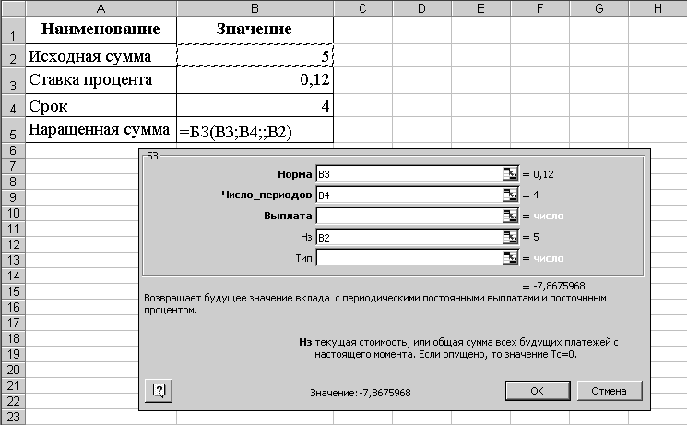
Рис. 2. Ввод аргументов функции
- После ввода всех необходимых значений аргументов можно нажать на кнопку «ОК». В ячейке с искомым показателем появится результат вычисления функции (в данном случае –7,87).
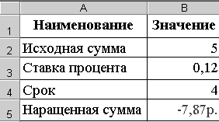
Рис. 3. Результирующая таблица
Знак минус (число выделяется красным цветом) показывает направление потока платежа. Величину 5 мы получаем – для нас плюс, величину 7,87 мы отдаем – для нас минус. Задачу можно было бы сформулировать обратно: мы дали в долг сумму на 5 млн. руб. и через четыре года получили бы 7,87 млн. руб. Тогда нужно было бы в исходных данных исходную сумму поставить со знаком минус: -5. Важно помнить, что всегда исходная сумма и наращенная сумма имеют противоположенные знаки.
Если число будет представлено в виде 7,87 р., то это означает, что оно находится в финансовом формате (с указанием наименования валюты). Если Вы хотите изменить формат числа, то установите табличный курсор на это число и нажмите правую кнопку мыши. Далее выберите пункт «формат ячеек» и укажите нужный формат: общий, числовой, финансовый и т.д.
В дробной части важно установить необходимое число цифр. Для финансовых расчетов – две цифры после запятой. Это делается либо путем форматирования ячейки (используется команда «Формат ячеек…»), либо добавлением дробных цифр с помощью кнопки .
Если в процессе расчетов в ячейке появятся символы ######, то это означает, что ширина столбца в таблице недостаточна для вывода значащих цифр числа. В этом случае необходимо расширить столбец с помощью мыши: установите указатель мыши на правую часть обозначения столбца в бордюре и расширьте его до нужной величины.
7. Вывод: для погашения ссуды необходимо через четыре года выплатить 7,87 млн. руб.
8. В отчет по контрольной работе должна быть включена результирующая таблица (рис.3), а также эта же таблица в формульном виде, при котором отображаются не результаты вычислений, а сами формулы и функции (рис.4). Для преобразования таблицы в формульный вид необходимо нажать комбинацию CTR~. Повторное нажатие этой комбинации приведет таблицу в исходное состояние.
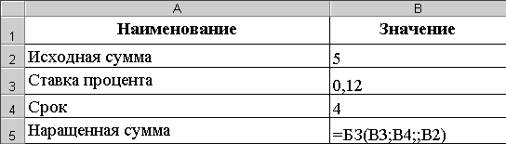
Рис. 4. Результирующая таблица в формульном виде

2. Решение задачи на расчет параметров финансовой ренты
Условия задачи
Рассчитать современную стоимость ренты, ежегодный платеж которой составляет 50000 руб., срок действия - 7 лет, проценты начисляются помесячно по сложной годовой ставке 10%.
Порядок выполнения задания
            - Из условия задачи определите искомый показатель: наращенная стоимость ренты, современная стоимость ренты, платеж (член ренты), срок, ставка процента. В данном случае необходимо найти современную стоимость ренты.
            - В табл. 2 (Приложение 2) выберите финансовую функцию, необходимую для расчета наращенной суммы. Так как проценты начисляются помесячно, то нам необходимо рассчитать современную стоимость ренты с многоразовой капитализацией. Для расчета используется выражение:
ПЗ(j/m; N*m; -R)/БЗ(j/m; m; -1),
где ПЗ и БЗ – названия функций,
j – номинальная ставка процента (10%),
m – количество начислений процентов (12),
N – срок (7),
R – величина платежа (50000).
В данном выражении одна функция делится на другую.

            - Запустите программу Microsoft Excel.
            - Сформируйте таблицу с исходными данными (рис. 5).

 | A | B
1 | Наименование | Значение
2 | Ставка процента | 0,1
3 | Срок | 7
4 | Платеж | 50000
5 | m | 12
6 | Современная стоимость ренты
Рис. 5. Таблица с исходными данными
            - Установите табличный курсор в ячейку B6 и обратитесь к функции ПЗ, стоящей в числителе выражения. В отличие от предыдущей задачи сформировать аргументы только с помощью мыши не возможно. В поле Норма мышкой укажите клетку B2, на клавиатуре наберите знак деления /, мышкой укажите клетку B5. В поле для Кпер мышкой укажите B3, на клавиатуре нажмите знак умножения *, мышкой укажите B5. В поле Выплата сначала на клавиатуре нажмите знак минус, а затем мышкой укажите B4 (рис. 6).
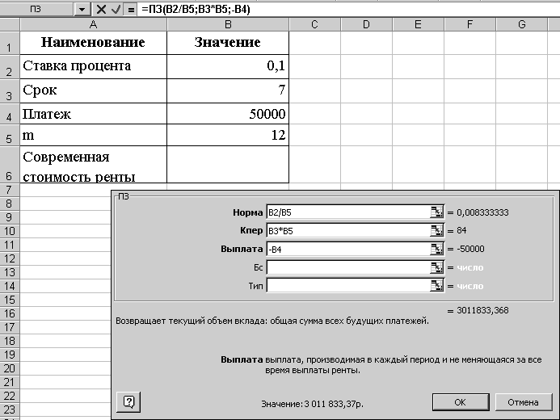
Рис. 6. Формирование числителя выражения
6. Далее сформируйте знаменатель выражения. Обратите внимание, что в строке ввода отображается набранная функция ПЗ. Нажмите знак минус в строке ввода после функции ПЗ и с помощью кнопки обратитесь к функции БЗ, стоящей в знаменателе выражения (рис. 7).
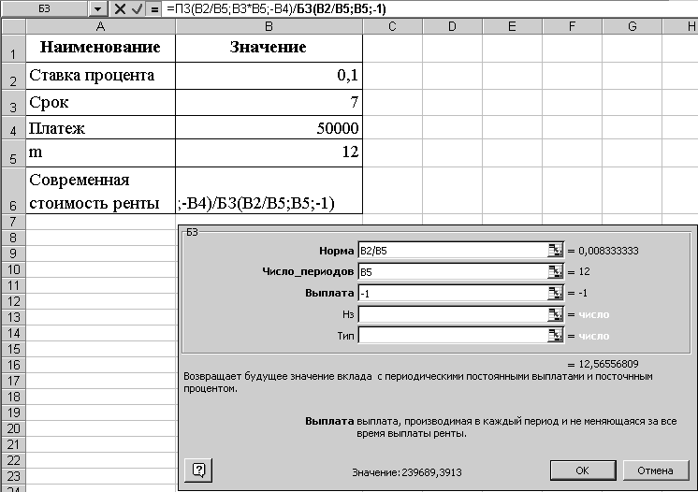
Рис. 7. Формирование знаменателя выражения

В результате получится таблица (рис.8)
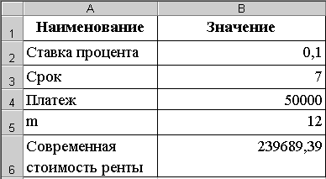
Рис. 8. Результирующая таблица
7. Вывод: современная стоимость ренты 23689,39 руб.
8. В отчет включается также результирующая таблица в формульном выражении (рис. 9).
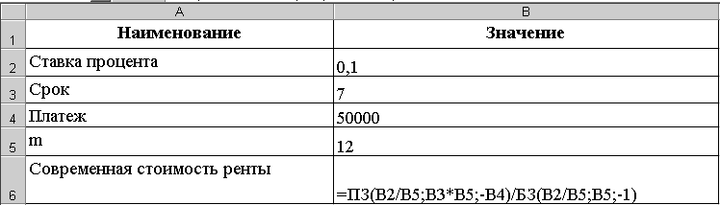
Рис. 9. Результирующая таблица в формульном виде

3. Решение задачи на оценку инвестиций
Условия задачи
Фирма рассматривает возможность финансирования двух проектов, денежные потоки которых представлены в таблице:

Период | Проект 1 | Проект 2
1 | -20 000,00 | -130000,00
2 | 15 000,00 | 80 000,00
3 | 15 000,00 | 60 000,00
4 | 15 000,00 | 80 000,00

Определить, какой из проектов более предпочтителен по критерию «индекс рентабельности» при норме дисконта 15%.
Порядок выполнения задания
- Из условия задачи определите, какой метод оценки инвестиций используется: чистая приведенная стоимость, внутренняя норма рентабельности, модифицированная внутренняя норма рентабельности, индекс рентабельности. Для данной задачи необходимо рассчитать индекс рентабельности.
- Определите тип финансового потока: равномерный (раз в год) или неравномерный (на конкретную дату). В нашем примере используется равномерный поток платежей (1 – 1-ый год, 2- 2-й год и т.д.).
- Все рассматриваемые методы оценки инвестиций основываются на дисконтировании финансового потока платежей и поступлений, связанных с инвестиционным проектом. Поэтому, для решения задачи составьте таблицу со значениями финансового потока (или потоков, если в условии задачи сравнивается несколько проектов). В данном примере необходимо сравнить два инвестиционных проекта, следовательно, в таблице должны содержаться значения для двух финансовых потоков (рис. 10).
Обратите внимание, что платежи (затраты) в потоке имеют знак минус, а поступления – знак плюс. В этой задаче все затраты приходятся на первый год, а поступления от проектов предполагается получать три последующих года.
Первая колонка таблицы соответствует номеру года. Для равномерного потока эти значения в вычислениях не используются, поэтому, можно указать конкретный год или порядковый номер года. Для неравномерного потока платежей первую колонку таблицы необходимо озаглавить «Дата» и для каждого платежа указать конкретную дату. В этом случае даты используются в вычислениях и их необходимо правильно ввести в формате «дата».
- Введите в строке ниже таблицы значение ставки дисконтирования. Для расчета модифицированной внутренней нормы доходности необходимо ввести еще значение ставки реинвестиций. Таблица с исходными данными представлена на рис. 10.
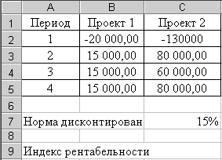
Рис. 10. Таблица с исходными данными
- В табл. 3 (Приложение 3) выберите финансовую функцию или выражение, необходимое для расчета. В данном случае выполняется расчет индекса рентабельности, для чего используется выражение:
=НПЗ(i; Поступления)/-I
где НПЗ – название функции,
i – ставка дисконтирования (15%),
Поступления – блок поступлений от инвестиционного проекта (B3:B5 – для первого проекта, C3:C5 – для второго проекта ),
I – инвестиции (-20000 – для первого проекта, -130000 – для второго проекта).
Так как в расчетах используется абсолютная величина инвестиций, то в формуле перед I ставится минус.
- Установите табличный курсор в ячейку B10 и обратитесь к функции НПЗ, стоящей в числителе выражения. В поле Норма мышкой укажите клетку С7, где хранится значение ставки дисконтирования, в поле Значение 1 укажите блок B3:B5. Нажмите OK. В строке ввода будет видно выражение =НПЗ(C7; B3:B5). После закрывающей скобки поставьте /-B2 и нажмите ввод. Появится результат расчетов индекса рентабельности 1,71. С помощью форматирования ячейки установите числовой формат с двумя значащими цифрами в дробной части. Выполните аналогичный расчет для второго проекта в клетке С10. На рис.11 представлен результат расчетов.
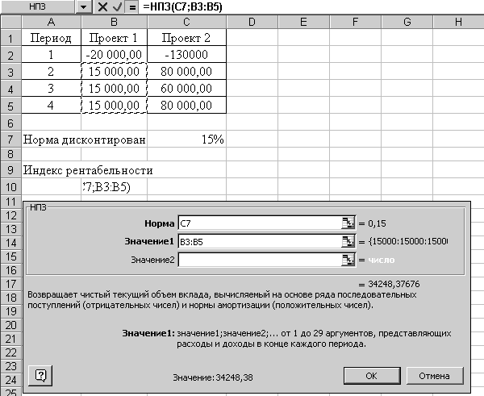
Рис. 11. Расчет чистой приведенной стоимости поступлений

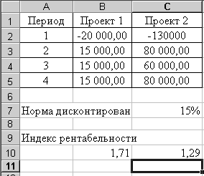

Рис. 12. Результирующая таблица

- Вывод: оба проекта являются рентабельными, так как индексы рентабельности больше 1. По критерию индекс рентабельности более предпочтительным является первый проект.
- В отчет включается также результирующая таблица в формульном выражении (рис. 13).
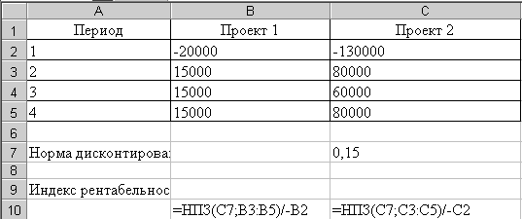
Рис. 13. Результирующая таблица в формульном виде

ПРИЛОЖЕНИЯ ДЛЯ ВЫПОЛНЕНИЯ
ПРАКТИЧЕСКОЙ ЧАСТИ РАБОТЫ

Приложение 1
ФУНКЦИИ ТАБЛИЧНЫХ ПРОЦЕССОРОВ ДЛЯ ПРОВЕДЕНИЯ
ПРОЦЕНТНЫХ И ДИСКОНТНЫХ РАСЧЕТОВ

Функции для проведения процентных и дисконтных расчетов используются при решении задач, связанных с наращением по сложным процентам.
Остальные виды процентных расчетов (простые проценты, простые учетные проценты, внутригодовые процентные вычисления, непрерывное начисление процентов) производятся на основе использования обычных формул табличного процессора или с помощью математических функций.
Решение любой задачи на основе использования финансовых функций табличного процессора осуществляется путем ввода в ячейку необходимой функции с указанием значений параметров.
Для решения задач на сложные проценты применяются четыре функции:

ПЗ (i, N, <Pmt>, F, <TYPE>) - расчет первоначальной суммы;
БЗ (i, N, <Pmt>, P, <TYPE>) - расчет наращенной суммы;
НОРМА (N, <Pmt>, P, -F, <TYPE>) - расчет величины процента;
КПЕР (i, <Pmt>, P, -F, <TYPE>) - расчет срока.

В перечисленных функциях имеются следующие параметры:
i - величина ставки процента,
j - величина номинальной ставки процента (используется в варианте начисления процентов с многоразовой капитализацией),
N - количество периодов (срок),
Pmt - периодический платеж (при процентных вычислениях - 0),
F - наращенная сумма,
P - первоначальная сумма,
TYPE - в процентных вычисления не используется.
Параметры, заключенные в скобки < > в процентных расчетах не используются (являются необязательными), т.е. их можно не указывать. В этом случае (по умолчанию) их значения 0.
В расчетах может использоваться параметр m. Этот параметр обозначает количество начислений процентов в году при варианте расчетов с многоразовой капитализацией (ежемесячная капитализация - m=12, ежеквартальная капитализация – m=4, полугодовая капитализация - m=2),
В связи с тем, что при проведении процентных расчетов существует множество различных типов задач, ниже приведена классификация методов решения наиболее часто встречающихся на практике задач средствами табличных процессоров.
В табл. 1 финансовые функции для поиска наращенной суммы, дисконтирования, нахождения срока ссуды и процентной ставки при различных видах начисления процентов: сложные проценты и сложные проценты с многоразовой капитализацией.

Таблица 1

Список функций для проведения
процентных и дисконтных расчетов

 | Тип задачи
Вид начисления процента | РАСЧЕТ НАРАЩЕННОЙ СУММЫ (F - ?) | ДИСКОНТИРОВАНИЕ (P - ?) | РАСЧЕТ СРОКА  (N - ?) | РАСЧЕТ СТАВКИ ПРОЦЕНТА (i - ?)
Сложный процент | =БЗ (i, N, 0, -P) | =ПЗ (i, N, 0, -F) | =КПЕР (i,0,-P,F) | =НОРМА(N,0,-P,F)
Многоразовая капитализация | =БЗ (j/m, N*m, 0, -P) | =ПЗ(j/m, N*M,0,-F) | =КПЕР(j/m,0,-P,F)/m | =m*НОРМА(N*m,0,-P,F)

Приложение 2
ФУНКЦИИ ТАБЛИЧНЫХ ПРОЦЕССОРОВ ДЛЯ ПРОВЕДЕНИЯ
РЕНТНЫХ РАСЧЕТОВ

Рентные функции позволяют решать различные типы задач, возникающие при анализе потоков платежей. С помощью этих функций можно рассчитывать наращенную и современную стоимость ренты, оценивать ставку процента, определять срок ренты и величину периодического платежа. Рентные функции можно использовать для анализа различных видов аннуитетов: p - срочных, пренумерандо, вечных и др. Среди рентных функций существует также специальная группа функций, позволяющих формировать плана погашения долгосрочных задолженностей.
Решение любой задачи, связанной с рентными расчетами, осуществляется путем ввода в ячейку необходимой функции с указанием значений параметров или формулы содержащей функцию.
Для оценки параметров финансовой ренты в табличном процессоре EXCEL используются следующие пять функций:
ПЗ (i, N, R, <S>, <TYPE>) - современная стоимость ренты;
БЗ (i, N, R, <A>, <TYPE>) - наращенной стоимость ренты;
НОРМА (N, R, A,<S>, <TYPE>) или НОРМА (N, R, <A>, S, <TYPE>), - значение ставки процента;
КПЕР (i, R, A, <S>, <TYPE>) или КПЕР (i, R, <A>, S, <TYPE>) - срока ренты;
ППЛАТ (i, N, A, <S>, <TYPE>) или ППЛАТ (i, N, <A>, S, <TYPE>) - величина периодического платежа (величина срочной уплаты при планировании погашения задолженности).
В этих функциях A – современная стоимость ренты, S – наращенная стоимость ренты. R – величина рентного платежа. Остальные параметры имеют тот же смысл, что и для процентных расчетов (Приложение 1).
Параметры, заключенные в скобки < > в процентных расчетах не используются (являются необязательными), т.е. их можно не указывать. В этом случае (по умолчанию) их значения 0.
Если параметр <TYPE> опущен, то рента постнумерандо (платеж осуществляется в конце периода). Если нужно рассчитать параметры ренты пренумерандо, то параметр <TYPE> должен быть равен 1.
В связи с тем, что при проведении рентных расчетов существует множество различных типов задач, ниже приведена классификация методов решения наиболее часто встречающихся на практике задач с помощью финансовых функций и формул табличных процессоров.
Обратите внимание, что для решения задач на расчет платежа, срока и ставки процента используются два варианта функций, в зависимости от того какой параметр известен из условий задачи: современная стоимость ренты (А) или наращенная стоимость ренты (S).

Таблица 2
Список функций для проведения рентных расчетов

 | Тип задачи
Вид начисления процента | РАСЧЕТ НАРАЩЕННОЙ СУММЫ РЕНТЫ (S - ?) | РАСЧЕТ СОВРЕМЕННОЙ СУММЫ РЕНТЫ (A - ?) | РАСЧЕТ ПЕРИОДИЧЕСКОГО ПЛАТЕЖА  (R - ?) | РАСЧЕТ СРОКА РЕНТЫ (N - ?) | РАСЧЕТ СТАВКИ ПРОЦЕНТА (i - ?)
Сложный процент | БЗ (i, N, -R) | ПЗ (i, N, -R) | ППЛАТ (i; N; -A)  ППЛАТ (i; N; 0; -S) | КПЕР(i; -R; A)  КПЕР(i; -R; 0; S) | НОРМА(N; -R; A)  НОРМА(N;-R; 0; S)
Многоразовая капитализация | БЗ (j/m, N*m, -R)/ БЗ(j/m;m;-1) | ПЗ(j/m, N*m, -R)/ БЗ(j/m;m,-1) | БЗ(j/m; m; -A)/ ПЗ(j/m; N* m; -1)  БЗ(j/m; m; -S)/ БЗ(j/m; N*m; -1)

Приложение 3
ФУНКЦИИ ТАБЛИЧНЫХ ПРОЦЕССОРОВ ДЛЯ ОЦЕНКИ ИНВЕСТИЦИЙ

Функции для оценки инвестиций используются при составлении бизнес-планов инвестиционных проектов. В основе этих функций лежит оценка дисконтированного потока выплат (затрат, инвестиций) и денежных поступлений в процессе реализации инвестиционного проекта.
Решение любой задачи на оценку инвестиций с помощью финансовых функций табличного процессора осуществляется путем ввода в ячейку необходимой функции с указанием значений исходных данных: значений денежного потока и ставки дисконтирования (процент).
Для решения задач применяются следующие функции:

НПЗ (i, ПОТОК) - расчет первоначальной суммы;
ЧИСТНЗ (i, ДАТЫ, ПОТОК) - расчет наращенной суммы;
ВНДОХ (ПОТОК, <i>) - расчет величины процента;
ЧИСТВНДОХ (ДАТЫ, ПОТОК, <i>) - расчет срока
МВСД(ПОТОК, i, r).

В перечисленных функциях имеются следующие параметры:
i - величина ставки процента,
r - величина ставки реинвестиций (используется для расчета модифицированной нормы рентабельности),
ПОТОК – блок ячеек, содержащий значения финансового потока. В этом блоке платежи (инвестиции, затраты) имеют отрицательное значение, поступления – положительное.
ДАТЫ – блок ячеек, содержащий даты платежей и поступлений финансового потока (используется только для неравномерного денежного потока).
Для неравномерных денежных потоков каждый элемент потока должен иметь дату. Значение даты вводятся в формате «дата».
Параметры, заключенные в скобки < > являются необязательными и их значения можно не вводить.
Индекс рентабельности рассчитывается путем деления дисконтированного потока поступлений (положительные элементы денежного потока) от проекта на величину инвестиций. Инвестиции обозначаются, как I и в формулу входят с отрицательным знаком, так как нас интересует абсолютная величина инвестиций.

Таблица 3
ФУНКЦИИ ТАБЛИЧНЫХ ПРОЦЕССОРОВ
ДЛЯ ОЦЕНКИ ИНВЕСТИЦИЙ
 | Тип задачи
Вид потока  платежей | РАСЧЕТ ЧИСТОЙ ПРИВЕДЕННОЙ СТОИМОРСТИ  ( - ?) | РАСЧЕТ ИНДЕКСА РЕНТАБЕЛЬНОСТИ  ( - ?) | РАСЧЕТ ВНУТРЕННЕЙ НОРМЫ РЕНТАБЕЛЬНОСТИ  ( - ?) | РАСЧЕТ МОДИФИЦИРОВАННОЙ ВНУТРЕННЕЙ НОРМЫ РЕНТАБЕЛЬНОСТИ  ( - ?)
Равномерный | НПЗ (i, ПОТОК) | НПЗ (i, ПОТОК)/ - I | ВНДОХ (ПОТОК,<i>) | МВСД(ПОТОК, i, r)
Неравномерный | ЧИСТНЗ (i, ДАТЫ, ПОТОК) |  | ЧИСТВНДОХ (ДАТЫ, ПОТОК, <i>)

Приложение 4

Варианты контрольной работы

Вариант 1
- Вкладчик разместил в банке сумму 700 000 руб. под 12% годовых с наращиванием по сложным процентам. Какую сумму он получит через 5 лет?

- Найдите текущую стоимость суммы 24 вкладов по 100 000 руб., вносимых в начале каждого года под 12% годовых, если капитализация осуществляется ежеквартально.

- Сравнить по критерию индекс рентабельности два проекта, если ставка дисконтирования 10%:

А) -40000 12000 8000 15000 8000
Б) -30000 3000 6000 16000 20000.

Вариант 2
- Выплаченная по 4-х летнему депозиту сумма составляет 14641 д.е. Определить первоначальную сумму вклада, если ставка по депозиту равна 10% годовых (проценты сложные).

- Имеется вклад 100 000 руб. На него ежемесячно начисляются проценты по номинальной годовой ставке 11%. Какие суммы ежегодно можно снимать с вклада, для того, чтобы его израсходовать за 6 лет?

- Сравниваются два альтернативных проекта по критерию модифицированная внутренняя норма рентабельности, при условии, что цена капитала составляет 12%, а ставка рефинансирования для первого проекта 10%, а для второго проекта 11%:
А) -25000 8000 7000 6000 700
Б) -35000 - - - 45000

Вариант 3
- Имеется сумма 5000. Под какую годовую ставку сложных процентов ее нужно вложить, чтобы через 2 года получить 7000?

- На счет фонда в начале каждого года на протяжении 5 лет поступают взносы, равные 1500 руб. Начисление процентов поквартальное, номинальная ставка - 25%. Определить накопленную сумму к концу срока.

- Проект требует инвестиций в размере 6500 000 тыс. руб. На протяжении следующих 6 лет будет ежегодно получаться доход 1500 000 тыс. руб. Оценить целесообразность такой инвестиции по критерию модифицированной внутренней нормы рентабельности при ставке дисконтирования 10% и возможности рефинансирования поступлений по ставке 9%.
Вариант 4
- Делается вклад 10 000 д.е. с начислением процентов по сложной годовой ставке 15%. За сколько лет вклад удвоится?

- Суммы, поступающие ежегодно на счет фонда равны 18 000 руб. Ставка начисления - 20% годовых, проценты начисляются 1 раз в конце года. За какой период накопленная сумма составит 65 520 руб.?

- Необходимо сравнить два альтернативных проекта по критерию внутренняя норма доходности при условии, что цена капитала 22%:

А) - 3000 1500 3000
Б) - 2500 1800 1500.

Вариант 5
- Банк выплачивает проценты по сложной номинальной ставке 8% с полугодовой капитализацией. Какова будет наращенная ценность суммы 10000 д.е., вложенной 3 год назад?

- Необходимо за десять лет сформировать фонд 1000 млн. руб., делая ежегодные взносы 85 млн. руб. Какова должна быть сложная ставка процента?
- Анализируется возможность инвестиционного вложения в квартиры общей стоимостью 5000 тыс. руб. (дата – 15.03.2004). Ожидается, что первая квартира может быть продана 1.01.2005 за 1650 тыс. руб., вторая – 1.06.2006 за 2000 тыс. руб., а третья – 1.04.2007 за 3100 тыс. руб. Оценить по критерию внутренней нормы доходности целесообразность такой операции при ставке отсечения 12%?

Вариант 6
- Какую сумму надо положить в банк, выплачивающий проценты по сложной ставке 7% с ежеквартальной капитализацией, чтобы через 10 лет на счету было 50 000 д.е.?

- Имеется обязательство погасить в течении 8 лет долг равный 45000 д. е. Под сколько процентов был выдан долг, если выплаты производились 1 раз в конце года, объем выплаты ежегодной суммы денег равняется 3 800 д. е., а начисление процентов производилось раз в конце каждого года?

- Величина требуемых инвестиций по проекту равняется 100 000 тыс. руб. Предполагается, что в первый год будет получен доход 9 000 тыс. руб., а в последующие 8 лет по 18 000 тыс. руб. ежегодно. Оцените целесообразность этого проекта по критерию внутренняя норма доходности, если цена капитала 10%.

Вариант 7
- Определить номинальную ставку процента с ежемесячной капитализацией для того, чтобы величина вклада размером 200 000 руб., помещенного в банк на 5 лет, возросла до 350 000 руб.

- Наращенная сумма ренты равна 500 000 руб., рента выплачивается ежегодно. Ставка 25% годовых, начисляемых в конце года. Найти современную величину ренты при условии, что рента выплачивается 7 лет.

- Осуществлены инвестиции инвестиций в размере 500 тыс. руб. (1.01.04) На протяжении 3 лет, начиная со следующего квартала, ожидается ежеквартальные поступления 60 тыс. руб. Оценить целесообразность такой инвестиции при ставке дисконтирования 9%.

Вариант 8
- На сколько лет должен быть вложен капитал, равный 1 000 000 рублей, при ставке 10% с ежемесячным начислением процентов, чтобы его величина выросла до 1 500 000 рублей?

- Срок ренты 5 лет, выплата раз в конце года по 10000 руб., ставка равна 14%, проценты декурсивные (т.е. начисляются в конце периодов). Определить накопленную сумму ренты.

- Проект требует инвестиций в размере 600 000 тыс. руб. На протяжении 12 лет будет ежегодно получаться доход 80 000 тыс. руб. Оценить целесообразность такой инвестиции по критерию индекс рентабельности при ставке дисконтирования 12%.

Вариант 9
- Банк начисляет ежегодно 8% сложных. Клиент вложил в банк 30 000 руб. Какова сумма будет на счету а) через 5 лет, б) через 8 лет?

- На счет фонда каждый год на протяжении 5 лет поступают средства. Начисление процентов проводится в конце каждого года, ставка начисления - 15% годовых. Определите размер поступающих взносов, если взносы поступают в начале каждого года, и накопленная к концу срока сумма составила 150 000 руб.

- Сравнить по критерию чистой приведенной стоимости два проекта, если ставка дисконтирования составляет 14%:

А) -25000 8000 8000 8000 8000
Б) -30000 3000 6000 12000 20000.

Вариант 10
- Какую сумму нужно вложить, чтобы получить 15 000 руб., через 5 лет при наращивании по сложной ставке процента с ежемесячной капитализацией.

- На сколько лет хватит вклада 250000 руб. с начислением процентов по сложной годовой ставке 12%, при условии, что с вклада ежегодно снимается 50 000 руб.

- Проект требует инвестиций в размере 800 000 тыс. Руб. На протяжении 10 лет будет ежегодно получаться доход 180 000 тыс. Руб. Оценить целесообразность такой инвестиции по критерию чистая приведенная стоимость при ставке дисконтирования 12%.

РЕКОМЕНДУЕМАЯ ЛИТЕРАТУРА

Основная литература

- Информатика: Учебник /Под ред. проф. Н.В.Макаровой. - М.: Финансы и статистика, 1997.-768с.
- Информационные системы в экономике: Учебник / Под ред. проф. В.В.Дика. - М: Финансы и статистика, 1996, - 272с.:ил.
- Ковалев В.В. Введение в финансовый менеджмент. - М.: Финансы и статистика, 2001. - 768 с.
- Лавренов С.М. Excel: Сборник примеров и задач. – М.: Финансы и статистика, 2000. – 336 с.
- Лукасевич И.Я. Анализ финансовых операций. Методы, модели, техника вычислений. – М.: Финансы, Юнити, 1998.- 400с.
- Овчаренко Е.К. и др. Финасово-экономические расчеты в Excel. – М.: Информационно-издательский дом «Филинъ», 1999. – 328 с.
- Пикуза В. , Гаращенко А. Самоучитель: Экономические и финансовые расчеты в Excel. - СПб: Питер, 2002. – 400 с.
- Е.С.Стоянова. Финансовый менеджмент: теория и практика. - СПб: ПЕРСПЕКТИВА, 2002. – 656 с.
- Четыркин Е.М. Финансовая математика: Учебник для вузов. - М.: Дело, 2004. - 400с.
- Четыркин Е.М. Финансовый анализ производственных инвестиций. - М.: Дело, 2002. – 256 с.

Периодическая литература
- "Аудит и финансовый анализ"
- "Финансовый директор"
- "Финансовый менеджмент"

Internet-адреса
- http://www.cfin.ru/finanalysis/
- http://www.nsu.ru/icen/grants/etfm/Lect1/Chapter1.htm
- http://www.itrealty.ru/analit/index-47.html
- http://www.dis.ru/fm/
- http://www.fd.ru/

